RD 32 HD Mini ( Digital – Video- Foto ) Camera

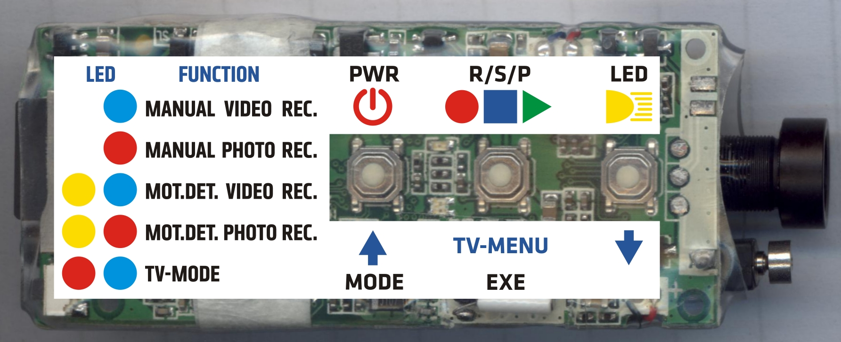
Ausstattung:
Automatisch Einschaltung durch Bewegungssensor.
Kann als Überwachungskamera verwendet werden.
Vibrationsanzeige macht die Moduserkennung einfacher.
120º Weitwinkelobjektiv.
Automatische Aufnahme durch Bewegungserkennung mit programmierbarer Laufzeit:
10 Sekunden, 1 Minute, 5 Minuten, 10 Minuten.
Im Modus Aufnahme durch Bewegungserkennung ist frei wählbar die Funktion
Laufzeit oder Dauerschleife ( Loop-Modus )
3 Wählbare Aufnahmequalitäten: Superior, Standard, Economik.
Max. Videoauflösung: 1280 x 720 p als AVI – File, 30 fps
2 Arten von Beleuchtungseinstellung. (Arbeitet mit unterschiedlichen Lichtverhältnissen.
LED – Infrarotlicht und LED Weißes Licht ( Bei diesem Modell nicht verfügbar )
Eingebauter LiPo – Akku ( Betriebszeit bis zu 3 Stunden)
Speichermedium: Mini SDHC – Card von 2 – 32 GB. ( Schnelle Karten !! )
Kann als PC – Kamera verwendet werden.
Kamerafunktion im Direktanschluss an den Fernseher.
USB 2 Anschluss für schnelle Datenübertragung.

1. Inbetriebnahme:
Bitte setzen Sie als erstes die Speicherkarte in die Kamera ein.
(Bitte benutzen Sie nur Marken – Speicherkarten mit hoher Geschwindigkeit für eine
gute Videoqualität und um Funktionsstörungen bei der Aufzeichnung zu vermeiden.)
Drücken Sie den Einschaltknopf ( PWR )für ca. 2 Sekunden. Die Blaue LED leuchtet
und die Vibration zeigt an, dass die Kamera im Stand by – Modus ist.
Abhängig von der verwendeten Speicherkarte kann es einige Sekunden dauern, bis der
Stand by – Modus angezeigt wird.
Ist keine Speicherkarte eingesetzt oder wird die Karte nicht erkannt, blinkt die blaue LED.
Schalten Sie in diesem Fall die Kamera aus, Setzen eine Speicherkarte ein oder entnehmen Sie die eingesetzte Karte. Kontrollieren Sie die Karte, auch die Formatierung und setzen diese erneut ein. Wiederholen Sie den Einschalt- Vorgang.

2. Modus – Umschaltung
Nach der Einschaltbestätigung drücken Sie bitte kurz die „ Mode“ Taste. (siehe Bild oben)
Mit jedem Tastendruck schalten Sie um einen Modus weiter. Es gibt 4 Modi.
- Manuelle Videoaufnahme im Stand by-Modus. ( blaue LED leuchtet )
- Manuelle Fotoaufnahme im Stand by-Modus. ( rote LED leuchtet )
- Bewegungssensor gesteuerte Videoaufnahme ( blaue + gelbe LED leuchtet )
- Bewegungssensor gesteuerte Fotoaufnahme ( rote + gelbe LED leuchtet )
Die Kamera meldet jede Umschaltung durch kurzes vibrieren und die LED – Anzeige.
Sollte die Vibration und die LED – Anzeige nicht sofort nach dem Tastendruck erfolgen,
drücken Sie die Taste bitte nicht noch einmal. Es ist möglich, dass die Kamera erst Daten
speichert und dann die Umschaltung anzeigt.
Bei Umschaltung im Bewegungssensor gesteuerten Modus können Sie die Linse verdunkeln, um
den Vorgang zu Beschleunigen.

3. Video Aufnahme
Im manuellen Videomodus drücken Sie kurz den „EXE“ Taster. (siehe Bild oben) Die Kamera zeigt die Aufnahme durch eine kurze Vibration an und die blaue LED blinkt langsam.
Erneutes drücken des „EXE“ Tasters beendet die Aufnahme. Die Kamera zeigt dieses durch eine
kurze Vibration an und die blaue LED leuchtet konstant.
Die Kamera zeichnet ein Video für ca. 20 Minuten auf und speichert dann automatisch die Daten.
Danach wird die Aufnahme fortgesetzt.
Wenn die Speicherkarte voll ist, wird die Aufnahme automatisch beendet und die Kamera schaltet
sich nach ca. 3 Minuten ab.

4. Fotoaufnahme
Im manuellen Fotomodus drücken Sie kurz den „EXE“ Taster. ( siehe Bild oben )Nach dem Drücken des Tasters halten Sie die Kamera still bis die Kamera vibriert.
Wenn die Vibration stoppt ist die Aufnahme gespeichert.
Die rote LED erlischt während der Aufnahme.
Wenn die Speicherkarte voll ist, wird die Aufnahme automatisch beendet und die Kamera schaltet
sich nach ca. 3 Minuten ab.

5. Bewegungssensor gesteuerte Videoaufnahme
Nach Einschaltung der Bewegungssensor gesteuerten Videoaufnahme geht die Kamera in einen
Intelligenten Aufnahmemodus. Wenn die Kamera ein bewegliches Objekt erfasst, wird für
10 Sekunden (bzw. die eingestellte Zeit) eine Aufnahme gestartet und gespeichert.
Dieses geschieht automatisch so lange, bis die Speicherkarte voll ist.
Im Laufzeitmodus schaltet die Kamera ab.
Im Loop-Modus werden die zuerst gespeicherten Daten ( Fotos und Videos ) gelöscht und neue Aufgezeichnet.
Einstellungen wie Zeit und Aufzeichnungsmodi ( Laufzeit oder Loop ) können geändert werden.
( Bedienungsanleitung Punkt 14 + 15 )

6.Bewegungssensor gesteuerte Fotoaufnahme
Nach Einschaltung der Bewegungssensor gesteuerten Fotoaufnahme geht die Kamera in einen
Intelligenten Aufnahmemodus. Wenn die Kamera ein bewegliches Objekt erfasst, wird Automatisch eine Aufnahme gemacht und gespeichert
Dieses geschieht automatisch so lange, bis die Speicherkarte voll ist.
Im Laufzeitmodus schaltet die Kamera ab.
Im Loop-Modus werden die zuerst gespeicherten Daten ( Fotos und Videos ) gelöscht und neue Aufgezeichnet.
Einstellungen wie Zeit und Aufzeichnungsmodi ( Laufzeit oder Loop ) können geändert werden.
( Bedienungsanleitung Punkt 14 + 15 )
7. Einschalten der LED Beleuchtung
Bei dieser Kamera nicht verfügbar

8. Kameraabschaltung manuell und automatisch
Zum Abschalten im Stand by – Modus den Einschalttaster für ca. 2 Sekunden drücken, die blaue
LED blinkt 3 X und erlischt. Die Kamera vibriert 2 X und schaltet ab.
Die Kamera schaltet automatisch ab, wenn:
Speicherkarte voll ( abgeschalteter Loop-Modus)
Batterie leer
Länger als 3 Minuten keine Aktion
AV Kabel nicht angeschlossen (PC-Modus)
Die blaue und die rote LED blinken abwechselnd beim Abschalten.

9. Überspielen von Fotos und Videos
Schalten Sie die Kamera vor dem Verbinden mit dem Computer aus.
Verbinden Sie die Kamera mit dem Computer. Die Kamera schaltet sich automatisch ein.
Je nach Betriebssystem erkennt der Computer die Kamera automatisch und auf dem Desktop
Erscheint ein Ordner mit dem Namen „DICM“. Hier können sie die Bilder oder Videos anschauen
oder auf ihrem Computer speichern.
Sollten Sie auf ihrem PC USB 1.1 haben, speichern Sie ihre Videos erst auf dem Desktop, bevor Sie die Videos anschauen.

10. Verwendung als PC – Kamera
Installieren Sie die Software (Download unter „Files“ HD Camera. ZIP-Ordner umbenennen mit
der Endung „ .rar „ und öffnen mit WIN.RAR )
Schalten Sie zuerst die Kamera ein und verbinden sie dann mittels USB – Kabel mit dem PC.
Nach kurzer Zeit erkennt der PC die Kamera und unter „ Arbeitsplatz „ erscheint ein Icon „ Kamera „.
Mittels des Icon „ Kamera „ kann die Kamera aktiviert werden.
11. Laden der Batterie
Verbinden Sie die Kamera mittels USB – Kabel mit dem PC. Die Kamera schaltet sich automatisch ein, die blaue LED leuchtet und neben dem USB – Anschluss der Kamera leuchtet
eine rote LED als Ladekontrolle. Ist die Batterie geladen, schaltet sich die rote LED ab.
Wird das USB – Kabel vom PC getrennt, schaltet sich die Kamera automatisch ab.
(Sie können auch einen 5V Netzlader mit USB – Anschluss verwenden)

12. Videoaufnahme während des Ladevorganges
Verbinden Sie die Kamera mit dem Ladegerät ( PC ).
Die Kamera schaltet sich automatisch ein und schaltet in den Stand by – Modus.
Die rote LED zeigt den Ladevorgang an. Die Kamera ist nun einsatzbereit für alle Funktionen.

13. Direktanschluss an das TV – Gerät
Schalten Sie das TV – Gerät ein.
Verbinden Sie die Kamera mittels 2,5 mm Klinkenstecker mit dem AV – Kabel.
Nun verbinden Sie das AV – Kabel mit dem TV – Gerät. ( Gelber Stecker = Video,
Weißer Stecker = Audio )
Wählen Sie am TV – Gerät den passenden Eingang. (ziehen Sie notfalls die Bedienungsanleitung
Ihres TV – Gerätes zu rate)
Schalten Sie die Kamera mit dem Mode-Knopf (dritter Knopf vom Okular aus gesehen) ein. Die Kamera verbindet sich automatisch mit dem TV-Menu der Kamera.
Die rote und die blaue LED leuchten gleichzeitig und Bilder oder Videos werden angezeigt.
Abschalten der Datumseinblendung im Bild
Um ins Fernsehmenü zu kommen drücken Sie einige Sekunden den TV-Menu Knopf (zweiter Knopf).
Gehen Sie mit dem Auf-Ab Knopf (erster Knopf) zum Date-Imput Menu. Off auswählen (erster Knopf) dann bestätigen (zweiter Knopf). Nun können Sie die Kamera ausschalten und vom Kabel trennen. Beim nächsten einschalten der Kamera ist die Datumsanzeige ausgeblendet. In diesem Menü kann auch das Datum eingestellt werden.

14. Bewegungsgesteuerter Monitormodus
Schalten Sie das TV – Gerät ein.
Nun verbinden Sie das AV – Kabel mit dem TV – Gerät. ( Gelber Stecker = Video,
Weißer Stecker = Audio )
Wählen Sie am TV – Gerät den passenden Eingang. (ziehen Sie notfalls die Bedienungsanleitung
Ihres TV – Gerätes zu rate)
Schalten Sie die Kamera mit dem Mode-Knopf (dritter Knopf vom Okular aus gesehen) ein, stellen
Sie die Kamera auf „Bewegungssensor gesteuerte Videoaufnahme“ (blaue + gelbe LED leuchten) und schließen Sie den Klinkenstecker vom AV – Kabel an.

Das aufgenommene Bild erscheint auf dem Bildschirm. Wenn ein Objekt sich vor der Kamera
bewegt, startet automatisch für 10 Sekunden eine Videoaufnahme. Dieser Vorgang wiederholt
automatisch.
Bild 1
Stand By Modus: 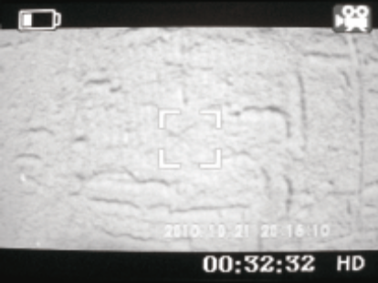
Bild 2
Bewegungssensor gesteuerte Videoaufnahme 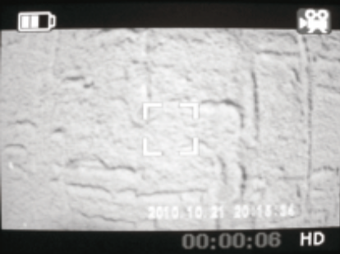

Nach einem weiteren kurzen Druck auf die „Mode Taste „ schaltet die Kamera in den
Bewegungsgesteuerten Fotomodus.
Nach einem weiteren kurzen Druck auf die „Mode Taste „ schaltet die Kamera zurück in den Video Modus

Bild 3

Stand By Bewegungsgesteuerter Fotomodus 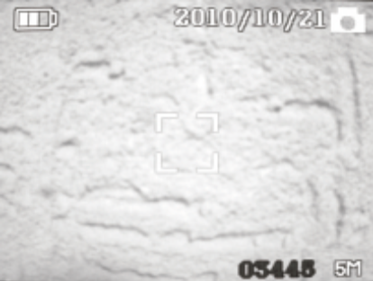

Dieses geschieht automatisch so lange, bis die Speicherkarte voll ist.
Im Laufzeitmodus schaltet die Kamera ab.
Im Loop-Modus werden die zuerst gespeicherten Daten ( Fotos und Videos ) gelöscht und neue Aufgezeichnet.

15. Einstellung der Systemparameter mittels TV - Gerät
Schalten Sie das TV – Gerät ein.
Verbinden Sie die Kamera mittels 2,5 mm Klinkenstecker mit dem AV – Kabel.
Nun verbinden Sie das AV – Kabel mit dem TV – Gerät. ( Gelber Stecker = Video,
Weißer Stecker = Audio )
Wählen Sie am TV – Gerät den passenden Eingang. (ziehen Sie notfalls die Bedienungsanleitung
Ihres TV – Gerätes zu rate)
Schalten Sie die Kamera mit dem Mode-Knopf (dritter Knopf vom Okular aus gesehen) ein. Die Kamera verbindet sich automatisch mit dem TV-Menu der Kamera.
Um ins Fernsehmenü zu kommen drücken Sie einige Sekunden den TV-Menu Knopf (zweiter Knopf).
Der Bildschirm zeigt dieses Bild:
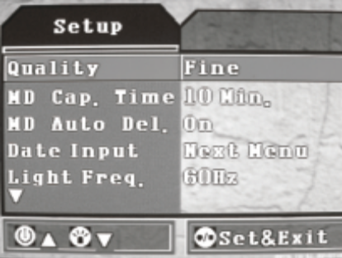

Navigation:
Durch kurzen Druck auf den mittleren Knopf (Exe) wählen Sie oder verlassen Sie verschiedene Einstellungen.
Durch kurzen Druck auf den Einschaltknopf (Mode) gehen Sie im Programm nach Oben.
Durch kurzen Druck auf den LED - Knopf (LED) gehen Sie im Programm nach Unten.
Durch langen Druck auf den mittleren Knopf (Exe) speichern und verlassen Sie das Programm.

Einstellungsparameter:
1. Bildqualität: Hoch, Standart, Niedrig.
2. Aufnahmezeit für Bewegungsgesteuerte Aufnahmen 10 Sekunden, 1 Minute, 5 Minute,
10 Minuten. Nach dieser Zeit wird die Aufnahme automatisch gespeichert.
3. Loop Funktion (Löschen für Bewegungsgesteuerte Aufnahmen) ON / OFF
Im Loop-Modus werden die zuerst gespeicherten Daten ( Fotos und Videos ) gelöscht und neue Aufgezeichnet.
4.Einstellung der Datumseinblendung:
Gehen Sie mit dem Auf-Ab Knopf (erster Knopf) zum Date-Imput Menu.

Der Bildschirm zeigt dieses Bild:

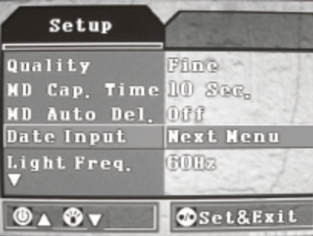

Bestätigen Sie kurz mit dem mittleren Knopf „Exe“

Der Bildschirm zeigt dieses Bild:

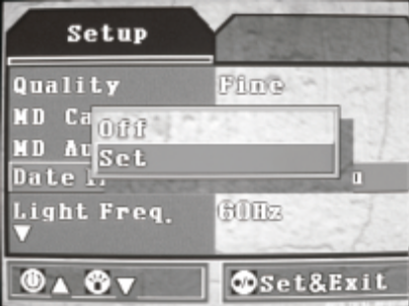

Gehe Sie mit dem „Abwärtsknopf“ (LED) auf „Set“ und bestätigen Sie kurz mit dem mittleren Knopf „Exe“.

Der Bildschirm zeigt dieses Bild:

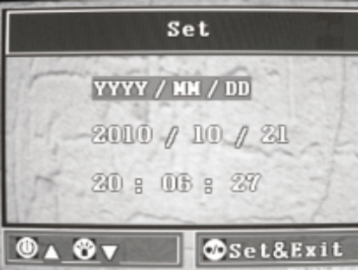

Stellen Sie Datum und Zeit mittels kurzen Druck auf die Auf.- Ab. – Knöpfe und bestätigen Sie
durch einen Druck auf den mittleren Knopf „Exe“.

5. Frequenzeinstellung der LED - Leuchten
Bei dieser Kamera nicht verfügbar

6. Format Video – Ausgangssignal einstellen:
Wenn Sie den Direktanschluss an das TV – Gerät nutzen, sollten Sie im Programm die passenden Parameter auswählen, (NTSC / PAL)um ein klares Bild zu bekommen.

Der Bildschirm zeigt dieses Bild:

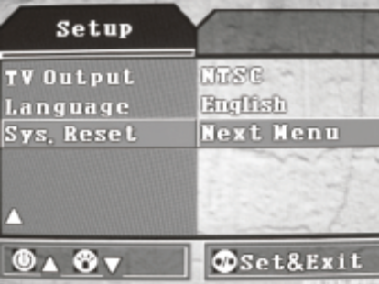

7. Einstellung der Sprache: Englisch / einfaches Chinesisch

Der Bildschirm zeigt dieses Bild:

8. System Resetten: Cancel / Execute
wenn Sie das System zurücksetzen wollen (Resetten) wählen Sie im Setup unter Sys. Reset
„Execute“und bestätigen mit einem kurzen Druck auf den „Exe“Knopf.

Der Bildschirm zeigt dieses Bild:

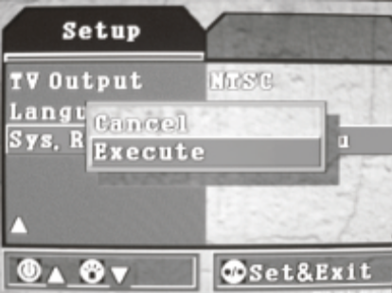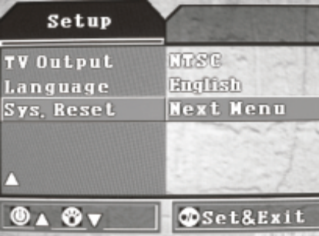
System Reset Schritt 1 System Reset Schritt 2

16. Zeiteinstellung mittels PC

Installieren Sie auf dem PC den Kameratreiber (Hobby King/ HD Wing Camera /Files)
Schalten Sie die Kamera aus und verbinden Sie die Kamera mittels USB – Kabel mit dem PC.
Schalten Sie die Kamera ein.
Erstellen Sie in der „Root Direktory der Micro SD – Karte einen neuen Ordner „time.txt“. Ordnerinhalt ist das Datum und die Uhrzeit in folgender Reihenfolge: 2012.01.25 10:45:23N
das Leerzeichen zwischen Datum und Uhrzeit nicht vergessen. JJJJ.MM.TT
Das „N“ hinter der Uhrzeit verhindert, das die HD Kamera die Zeitangabe deaktiviert.

17. System Reset

Schalten Sie die Kamera ein und drücken Sie den Reset – Knopf. Die Kamera schaltet ab.
Nach erneutem Einschalten ist das System zurückgesetzt.

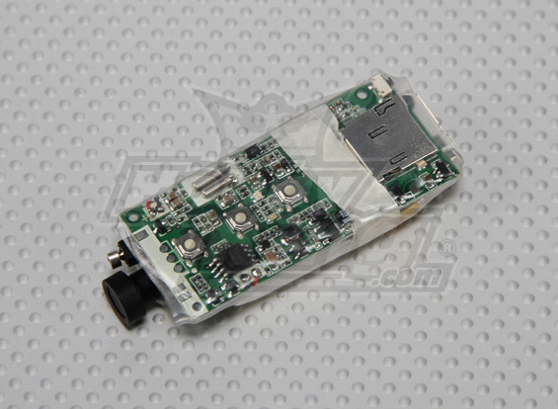
Reset - Knopf

Technische Daten

Max. Auflösung 5,0 Megapixel CMOS Sensor
Fotoformat JPG 2560 * 1920
Video Format AVI HD 1280 * 720
Frames 30 fps
Bewegungsgesteuerte Videoaufnahmen 10 Sek., 1 Min., 5 Min., 10 Min.
Speicherschleife Ein / AUS
Video Bildqualität: Hoch, Standart, Niedrig.
Aufnahmewinkel 120º Weitwinkel
Min. Beleuchtung 1 Lux
Videosignal – Format NTSC / PAL
Funktionsmeldung Vibrationsalarm
Batteriekapazität 3,7 V / 900mA
Energiebedarf < 1W
Max. Aufnahmezeit 3 Stunden
Netz – Adapter DC 5V / 500 mA
Ladezeit ca. 3 Stunden
Anschlüsse USB ( PC ) / 2,5mm Klinkenstecker (AV)
Speichermedium Micro SD – Karte 1GB – 32 GB
Gewicht 75 Gramm
Die oben genannten Parameter können sich je nach Softwarestand der Kamera ändern.

PC Systemanforderungen:
Microsoft Windows 2000/ XP / Vista / WIN 7
CPU : Intel Pentium III , 667 MHZ oder höher / 256 MB Sound und Graphikkarte unterstüzt
Direkt X8 oder höher
USB Anschluss 1.1 oder höher
1GB freier Speicherplatz

